Спектакль на экологическую тему
«Лесная сказка»
Подготовила и провела: Воспитатель подготовительной группы:
Логачева Наталья Николаевна
Цель: закрепить знания детей о правилах поведения в природе.
Задачи:
- закреплять знания детей о правилах поведения в природе, используя экологические знаки;
- формировать эстетическое отношение к окружающей действительности;
- закладывать основы экологической культуры личности;
- укреплять взаимодействия с родителями воспитанников, вовлекая их в организацию праздника;
- создать радостное настроение, вызвать положительные эмоции.

Вед: Здравствуйте, дорогие наши зрители!
Вы — природы родной знатоки и любители?
А хотите отправиться в путешествие?
Тогда отгадайте, где мы сегодня побываем?
Дом со всех сторон открыт, он резною крышей крыт,
Заходи в зелёный дом, чудеса увидишь в нём.
Что это? (Лес)
Вед: Правильно, это лес. И я предлагаю совершить путешествие в волшебный лес. В нем всегда полно чудес.

(Перед ширмой выходит с песней Баба-Яга)

Баба-Яга: Это кто тут опять про лес говорит?
Что? Не ждали? Да, да, это я, Баба - Яга!
Э-хе-хе, надоела скучная работа, одна в лесу давно живу.
Моя избушка на курьих ножках прохудилась что-то,
Я новый дом соорудить себе хочу.
А для этого мне надо много – много лесу порубить,
баньку и беседку новую из бревен надобно сложить.
Всю жизнь я в лесу живу, а теперь без леса проживу.
Всюду елки, справа-слева. Тьфу, хочу пожить как королева!
Сотни лет я в ступе летала, от красивой жизни я отстала.
Весь лес я порублю, и новый дом я заведу.
Ну, что тут с вами говорить? Пошла я лес себе рубить.

(Баба Яга уходит за ширму. На ширме с песней появляется Медведь)

Медведь: Эй, звери лесные, слыхали? Вы такого не видали!
Что тут старая чудит? Лесу нашему вредит!
Своим топором и пилою погибелью лесу грозит!
(На ширме с песней появляется Волк)
Волк (запыхавшись): Пробежался я тайком, трактора гудят кру-у-угом.
Там пришли уж лесору-у-убы и для леса лесогу-у-убы.
Сплошь наш лес они порубят. Что же будет? Что же будет?
Медведь: Да, кипит у них работа, решать нам надо, братец, что-то.
С ними нам не совладать, надо всех зверей позвать.
Волк (обращается к детям): Пусть помогут и ребята, вы же любите свой лес?
Тогда, тоже помогите, лес от вырубки спасите.
Медведь (обращается к детям):
Чтобы лесу помогать, надо много о нем знать.
Любите в лесу гулять?
И, наверно, цветы рвать?
И деревья ломать?
И костры разжигать?
Вы разве так не поступаете?
Значит, наш лес любите и уважаете?
Тогда, пришла пора лесных зверей на помощь звать, и наш лес выручать.

(Медведь и Волк уходят с ширмы. На ширме с песней появляется Заяц)

Заяц: Много бед таят леса - Волк, Медведь там и Лиса.
Я всегда живу в тревоге, от беды несу я ноги.
Мчусь я без оглядки — лишь сверкают пятки.
Вот такой трусишка я, что смеются все друзья!
Как я лесу пригожусь, если я всего боюсь?
Очень храбрым быть хочу, чтоб все было по плечу.
Чтобы лес наш сохранить, что же делать, как мне быть?

(На ширме появляется Медведь. Заяц прячется за дерево.)

Медведь: Вот где зайчик дорогой. Ты куда? Постой, постой!
Не обижу я тебя, будем мы с тобой друзья.
(Заяц выглядывает из-за дерева.)
Заяц: Ты не шутишь, Медведь, и не будешь ты реветь?
Медведь: Знаю я твою беду, и тебе я помогу.
Есть в лесу такой цветок, он мне сильным стать помог.
Вот понюхай цветок, чтобы лесу ты помог.
(Медведь дает цветок Зайцу.)
Сразу станешь храбрым ты, и с частичкой доброты.

(Заяц нюхает цветок. )
Заяц: Где же Волк, и где Лиса, я стал храбрым - чудеса!
И без страха я опять, могу по лесу скакать.
Медведь: Не время, зайчик здесь скакать, надо лес наш выручать.
Вы, ребята, помогите, и про лес нам расскажите.
Скажите, вы знаете как надо правильно себя вести в лесу?
Тогда, давайте поиграем в игру.
Я буду говорить вам действия, а вы отвечайте.
Если это хорошо, вы похлопайте, а если это плохо, то ногами топайте.

Физминутка
Медведь: Если я приду в лесок, и сорву ромашку?
Заяц: Если съем я пирожок, и выброшу бумажку?
Медведь: Если банку из под сока на пеньке оставлю?
Заяц: Если ветку подвяжу, колышек поставлю?
Медведь: Если разведу костёр, а тушить не буду?
Заяц: Если сильно насорю и убрать забуду?
Медведь: Если мусор уберу, банку закопаю?
Вместе: Я люблю свою природу, я ей помогаю!
Медведь: Молодцы, ребятки, правила знаете, значит, вы сможете нам помочь спасти лес. Но кто же сюда еще идет?

(Заяц пытается убежать.)

Медведь: И зачем ты убежал? Ты же, Заяц, храбрым стал. Вдруг, сюда Яга идет, от нее кто лес спасет?
(Медведь временно уходит. Заяц остается с цветком и стоит под кустом. С песней на ширме появляется Лиса.)

Лиса: Я в большой норе живу, и зайчаток я ловлю.
(Заяц выходит из-за куста):
Заяц: Ах ты, рыжая Лиса, до чего же ты хитра.
Некогда меня гонять, надо лес наш выручать.
Ты слыхала, что Яга лес наш вырубает.
Лес погибнет и тогда…
Лиса: Вот беда-то, вот беда!
Мне без леса трудно жить, негде зайчиков ловить.
И цветочки собирать, чем же будем помогать?
Очень я хитра, Лиса, хитростью спасу леса.

Заяц: Молодец, Лисичка, хитрая сестричка.
Дай понюхать ей цветок, он и мне в беде помог.
Пусть цветок понюхает бабушка Яга.
Станет она доброю, мягкой навсегда.
Перестанет злиться, и наш лес рубить.
Лиса: И тогда мы снова будем дружно жить?
Заяц: И тогда мы снова будем дружно жить!
(Заяц дает цветок Лисе и временно уходит с ширмы. Остается Лиса с цветком. Появляется Волк.)

Волк: Добрый день, краса - Лиса, оббежал я все леса,
Лапы все я истоптал, но такого не видал. (пытается понюхать цветок)
Лиса: Несомненно, что цветы — образец красоты!
Только я хочу сказать, надо лес нам выручать.
Чтобы в нем росли цветы небывалой красоты.
Надо лес нам выручать, и про лес нам рассказать.
Волк: Я тебе помогу, громко-громко я спою-у-у-у.

(Волк начинает выть).

Лиса: Что ты, что ты, милый Волк! Не возьмешь ты, серый в толк.
Что в лесу нельзя шуметь, песни громко-громко петь.
Ребята, давайте расскажем о правилах поведения в лесу.
Этим мы поможем спасти наш лес. Вы согласны?
Если в лес пришёл гулять, только, чур, не забывать,
Что в лесу нельзя шуметь…

Волк: Даже очень громко петь?

Лиса: Даже очень громко петь!

Волк: Не кричать? Цветы не рвать? Птичьих гнезд не разорять??? И зайчат не ловить??? Как же серому, мне жить???
(обращается к детям) Ну, а вы, чего сидите, что мне делать, подскажите?

Правила – карточки: (10 заповедей)
- Не разоряйте муравейник,
- Не ловите красивых насекомых,
- Не лови диких животных и не уноси их домой,
- Не ломай ветки деревьев и кустарников, не повреждай кору,
- Не вырывай ягоды и грибы с корнем,
- Не рви цветы в лесу,
- Не трогай ядовитые грибы и ягоды, они нужны жителям леса,
- Ходи по лесу тихо, осторожно, в лесу не шуметь.
(дети читают стихотворение - заповедь)
Нужно помнить заповеди эти!
И ни когда не забывать
Их обязательно выполнять!
Волк: Никого не кусать? Ветки не ломать? Мусор убирать? И цветов не рвать? Не хочу я ваши правила соблюдать, и на них мне начихать.

Лиса: Как же, Волк, ты будешь лес спасать, если правила не хочешь соблюдать? Ладно-ладно, серый Волк, подарю тебе цветок.

(Лиса дает Волку понюхать цветок, Волк нюхает цветок).
Волк: Ой, как на душе светло, бьется так сердечко.
Не хочу по - волчьи выть, а хочу я в дружбе жить.
Добрый стал я и не злюсь, и тебе я пригожусь.
Что мне делать, Лиса, чтоб спасти наши леса?
Лиса: Надо к Ежику бежать и ему все рассказать.
Самый мудрый в лесу еж, и его не проведешь.

(На ширме с песней появляется Еж, держится за нос.)

Ёж: Мой бедный носик… Больно как!
Лиса: Здравствуй, еж, а где ты так?
Еж: Решил водицы испить я в ручье,
И, кто бы знал, как сильно я навредил себе.
Стеклом в воде порезал я свой чудесный нос.
И кто ж так хулиганит в лесу нашем, вопрос?
Как красив наш лес, друзья! Сколько в нём богатства!
Только что же вижу я? Кто шалил здесь, братцы?
Лиса: Вся трава примятая, порублены кусты. На лесных полянах сорваны цветы.
Волк: Грибницы все повырваны, грибов нам не видать…
А где же птички вешние? Их песен не слыхать.
Лиса: Мудрый ежик, помоги, и на помощь нам приди.
Еж: Да! Слыхал! В лесу беда! Все сюда! Все сюда!

(На ширму выходят Волк, Лиса, Заяц, Медведь, окружают Ежа).
Еж: Это Баба Яга чудит, и природе нашей вредит.
Она с пилой ходит, и страх на всех наводит,
Кустики ломает, гнёзда разоряет.
Всех птиц распугала, сколько дров – то наломала.
Надо лес выручать, надо птиц, зверей спасать.
Вы, ребята, помогите, от беды наш лес спасите.
Без сомнений знаю я, что лесу вы друзья.
И помогут спасти наш лес ваши знания.
(Вопросы к детям:)
Медведь: Какого зверя не встретишь зимой? (медведя)
Заяц: Какое насекомое приносит мед? (пчела)
Лиса: Какую птицу называют лесным доктором? (дятел)
Еж: Какая птица охотится ночью? (сова)
Волк: Как называется дерево с белой корой? (береза)
Еж: Молодцы, ребятки, помогли. Теперь мы стали намного сильнее и сможем справиться с Бабой Ягой!

(Все герои уходят с ширмы. Появляется Баба Яга перед ширмой с топором.)

Яга: Вот на этой полянке новый дом построю я.
Банька и беседка будет у меня.
Вот срублю березку, елочку срублю (машет топором на деревья)
Травку и цветочки, все я погублю.
(Появляется Лиса с цветком).
Лиса: Здравствуй, бабушка Яга! К тебе в гости я пришла. Хочу я с тобой дружить, и цветочек подарить.
(Лиса передает цветок Бабе Яге. Баба Яга нюхает цветок.)
Яга: Что же чует мой носок?
Как же пахнет твой цветок!
Ох, что со мною стало?
Злости, как и не бывало.(бросает топор)
Поверь, теперь я не хитрю,
И только правду говорю.
Не хочется мне лес рубить, …
Лиса: И снова будем дружно жить?
Яга: И снова будем дружно жить!
Леса рубить я прекращаю.
Деревьев новых насажаю.
Пусть плодоносят и цветут,
На радость людям пусть растут.
Если в лес с добром придёшь, много здесь друзей найдешь.

(На ширму выходят по очереди звери: )
Заяц: Не обидишь леса вдруг, будет он тебе как друг.
Не культурных, очень злых, ох, не любит лес таких.
Медведь: Леса воздух очищают, их легкими планеты называют.
Волк: Лес нам выжить помогает, и планету сберегает.
Еж: И очень просим каждого из вас:
В любое время года, всякий раз,
С добрым сердцем в лес входите,
Всё, что есть в нём, берегите!
(Все выходят из-за ширмы.)
Вед: (итог) Давайте будем к тому стремиться,
чтоб нас любили и зверь и птица,
И доверяли повсюду нам
Как самым верным своим друзьям!
Песня "Лес наш дом".
ЛЕС БОЛЬШОЙ ЗЕЛЁНЫЙ
ВСЕХ НАС ПРИЮТИТ.
ЁЛКИ, СОСНЫ, КЛЕНЫ,
МОХ РОСОЙ БЛЕСТИТ.
ВСЕ ЗДЕСЬ ДЫШИТ МИРОМ
ДЛЯ ЗВЕРЕЙ И ПТИЦ.
И ВСЕМ ЛЮДЯМ В ДРУЖБЕ
С ЛЕСОМ НАДО БЫТЬ.
ПРИПЕВ
ЛЕС ВЕДЬ ЭТО ДОМ ДЕРЕВЬЯМ И ЦВЕТАМ.
ЛЕС ВЕДЬ ЭТО ДОМ И ЯГОДАМ - ГРИБАМ,
И ДЛЯ МУРАВЬЕВ, И ХИТРЫХ РЫЖИХ ЛИС.
ЛЕС КАК ДОМ БОЛЬШОЙ
ДЛЯ ПЕРЕЛЕТНЫХ ПТИЦ.
ЖИЗНЬ В ЛЕСУ ОГРОМНОМ
ДЕНЬ ЗА ДНЕМ ИДЁТ,
ТРУДЯТСА С РАССВЕТА
ВСЕ КТО ТАМ ЖИВЁТ.
ВЕДЬ ЗВЕРКИ НЕ МОГУТ В МАГАЗИН ХОДИТЬ,
ПОМОГАЙТЕ ЛЮДИ ИМ В
БОЛЬШОМ ЛЕСУ ПРОЖИТЬ.
ПРИПЕВ
ЛЮДИ ЛЮБЯТ ТОЖЕ
В ЛЕС ПРИЙТИ С СЕМЬЕЙ:
ЗА ГРИБАМИ ЛЕТОМ,
С САНКАМИ ЗИМОЙ.
НО ПРИРОДУ НУЖНО
ЗНАТЬ И УВАЖАТЬ,
ТАК ДАВАЙТЕ ДРУЖНО
ЛЕС НАШ ОХРАНЯТЬ.
ПРИПЕВ

Стихотворение: Десять заповедей

Заповедь первая.
НЕ порть кору деревьев
Автографом своим,
Что ты тут был, поверим,
Но лучше б ты не был!

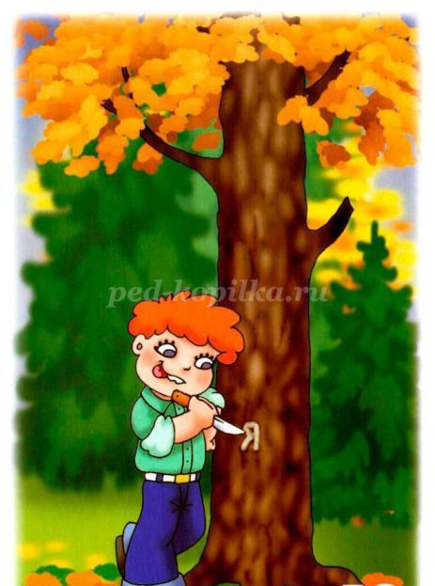

Заповедь вторая.
НЕ ломайте, детки!
У деревьев ветки!
Каждая веточка
Для дерева- деточка.

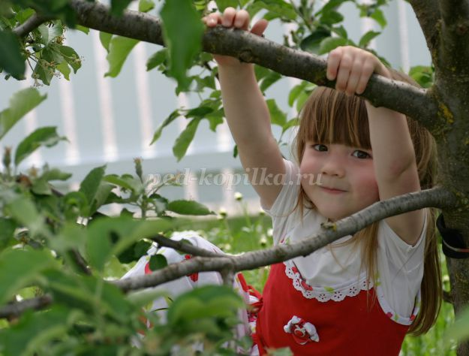

Заповедь третья.
НЕ бери собаку в лес:
Видишь, пёс в гнездо полез.
Он не понимает,
Что птенцов пугает!

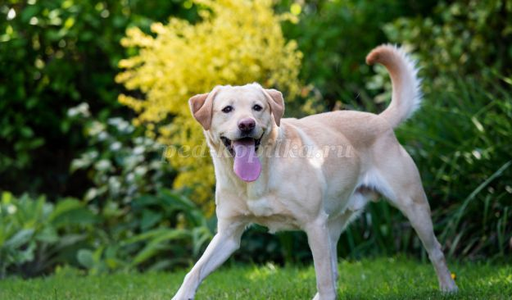

Заповедь четвёртая.
Ёж пыхтит и морщится:
«Что я вам, уборщица?
Лес никак не подмету,
Соблюдайте чистоту»!

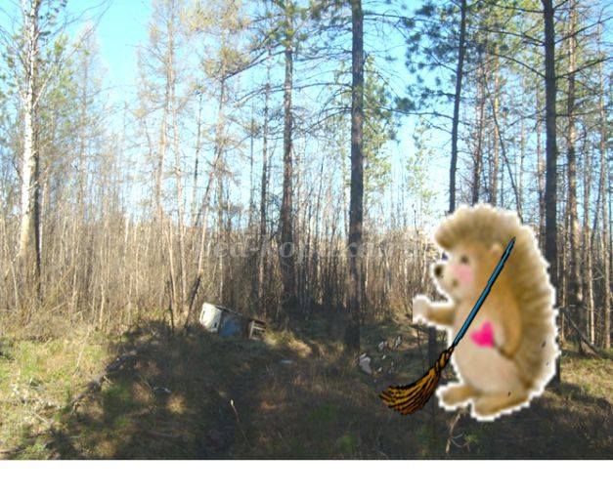

Заповедь пятая.
Ты хотя ещё ребёнок,
Но ведь ты не поросёнок,
На поляне не сори,
За собой всё убери!

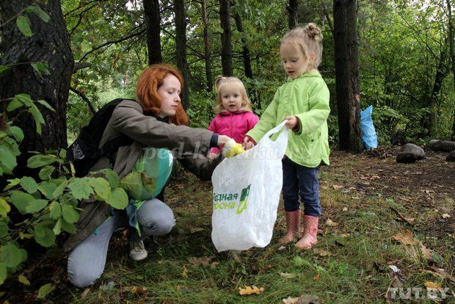

Заповедь шестая.
Не шумите в лесу, ребята,
Лесным жителям это неприятно!
Соблюдайте тишину,
Шум не нужен никому.

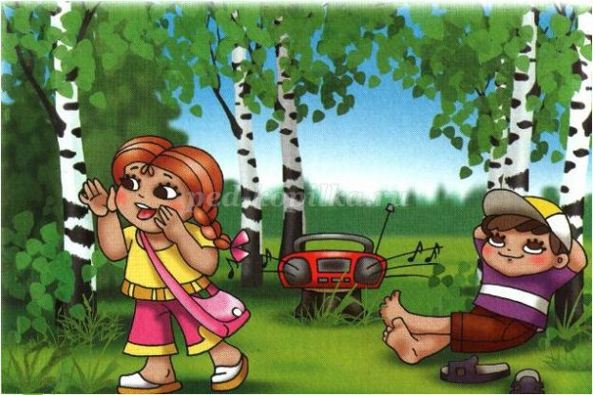

Заповедь седьмая.
Огонь в лесу не разводи,
Лес от пожара береги,
А коль развёл, учти:
Перед уходом затуши!

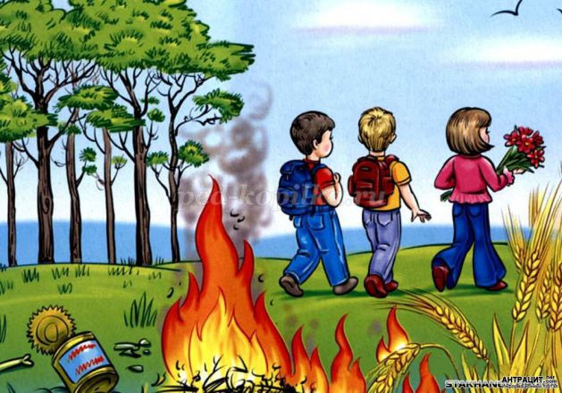

Заповедь восьмая.
НЕ рвите в лесу букеты,
Запомнить надо про это.
Пусть цветы растут в лесу!
Леса береги красу!

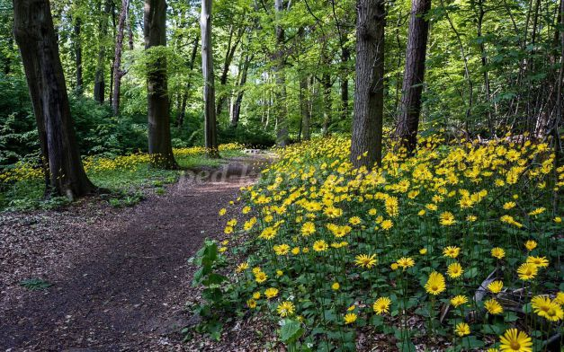

Заповедь девятая.
Птичьих гнёзд не разоряй!
И другим не позволяй!

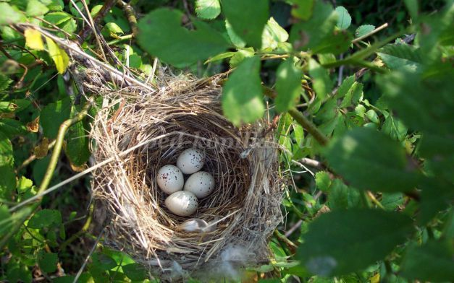

Заповедь десятая.
НЕ топчи грибы ногами,
Пусть их много перед вами.
Гриб съедобный забирай,
Несъедобный - оставляй!

